21

/09/2021 – EXERCICES – COURS DE MISE À NIVEAU

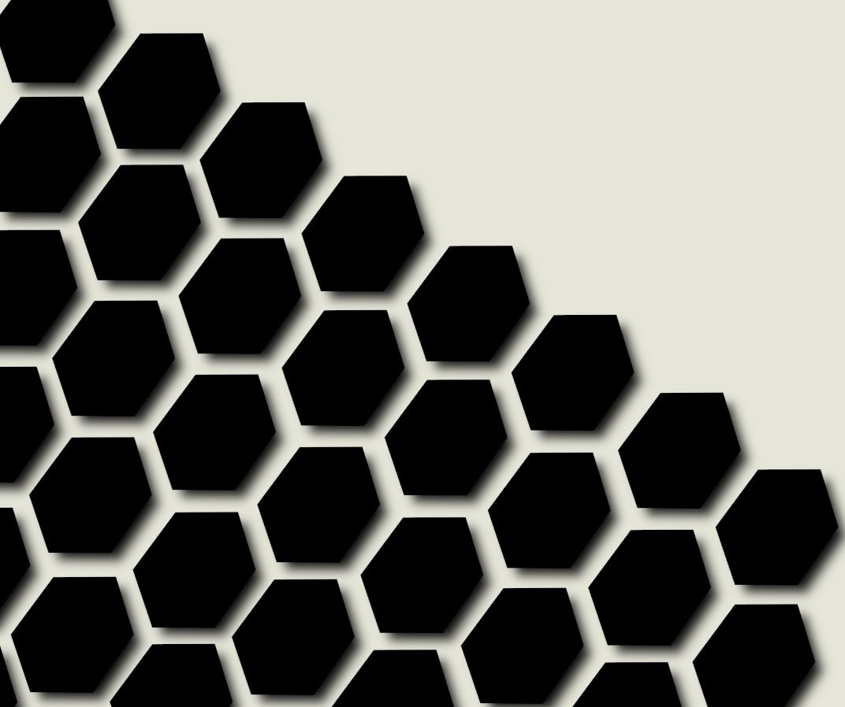

EXERCICES – COURS DE MISE À NIVEAU

# Les digits

Exercice 1

Quelle est la définition d’un digit ?

C’est simplement un symbole graphique représentant une unité d’une base donnée.

# Les bases de numérations

Exercice 2

1. Quel est le nom littéraire de la base 10 ?

Le système décimal

1. Quel est le nom littéraire de la base 16 ?

Le système Hexadécimal

1. Quel est le nom littéraire de la base 2 ?

Le système Binaire

# La notion de poids

Exercice 3

1. Dans quel sens se li un nombre issu d’une base de numération afin de connaître son poids ?

On li un nombre de droite à gauche pour connaitre le poids de chaque digit qui le compose.

1. Où se situe le poids le plus fort dans un nombre ? Le poids le plus faible ?

Le digit le plus à gauche étant le plus fort et le plus à droite d’un nombre, le plus faible.

# Les bases fondamentales

Exercice 4

1. Indiquer les digits composants la base 2

Ce sont les digits 0 et 1

1. Indiquer les digits composants la base 10

Ce sont les digits 0,1,2,3,4,5,6,7,8,9

1. Indiquer les digits composants la base 16

Ce sont les digits 0,1,2,3,4,5,6,7,8,9,A,B ,C,D,E,F

Exercice 5

1. Qu’est-ce qu’un bit ? Un 0 ou un 1 bits
2. Qu’est-ce qu’un mot ? une composition de 8 bits
3. À quoi correspond un digit hexadécimal ? 4 digits binaire soit 4 bits.
4. Quelle est la notation d’un nombre d’une base de numération ? le nombre peut s’écrire avec en indice sa base.

# Calcul des poids

Exercice 6

1. Calculer le poids du nombre 64410
2. Calculer le poids du nombre 65 87910
3. Calculer le poids du nombre 11012
4. Calculer le poids du nombre 11010012 5) Calculer le poids du nombre 4F16

6) Calculer le poids du nombre 5DAC1816

# Conversions

Exercice 7

1. Convertir le nombre 13110 en nombre binaire
2. Convertir le nombre 88 73110 en nombre binaire

Exercice 8

1. Convertir 94410 en nombre binaire puis en hexadécimal

Pour convertir un hexa en binaire, faire le tableau (1.2.4.8.16 de droite à gauche) et prendre le premier chiffre en dessous ( exemple pour 1321 prendre 128 (numéro 8 en hexa puis enlever 131, reste 3 et continuer vers la droite, si on peut enlever on met 1 sinon 0)

944/16 =59

59/16 =3.6875

0.6875 x 16 =11

1. Convertir 67 81210 en nombre hexadécimal

Exercice 9

1. Convertir 10112 en nombre décimal
2. Convertir 001101012 en nombre décimal

Exercice 10

1. Convertir 010102 en nombre hexadécimal
2. Convertir 101011012 en nombre hexadécimal

Exercice 11

1. Convertir 22A16 en nombre décimal
2. Convertir 76ED5B16 en nombre décimal

Exercice 12

1. Convertir 2516 en nombre binaire
2. Convertir 99F1D31216 en nombre binaire